ELEKTROmatik 2. séria
ELEKTROMATIK

Milí naši riešitelia, veríme, že sa Vám 1.séria úloh domáceho kola našej súťaže páčila a prežili ste krásne vianočné sviatky.
Pre rodinu Adamovú z Jelše boli tiež výnimočné. Aj vďaka tomu, že mali všetko pripravené. Perníčky napečené, darčeky kúpené, dom vyzdobený.
K atmosfére Vianoc pomohla aj snehová nádielka, z ktorej bol najviac nadšený najmladší Ferko. Otec Michal naopak, vedel, že ho čaká povinný telocvik, pozametať chodník a odhrnúť na dvore príjazdovú cestu.
- Za noc na ich dvor s výmerou 8,2 áru napadlo 12 cm snehu. Koľko m³ snehu napadlo za noc?
- Príjazdová cesta je má tvar lichobežníka, ktorej základne tvoria šírka garáže 2,2 m a šírka brány 3,6 m. Vzdialenosť brány od garáže je 12,5 m. Koľko minút mu bude trvať odpratať sneh z príjazdovej cesty, ak pás dlhý 3 m a široký 0,5 m zvládol za 36 sekúnd?
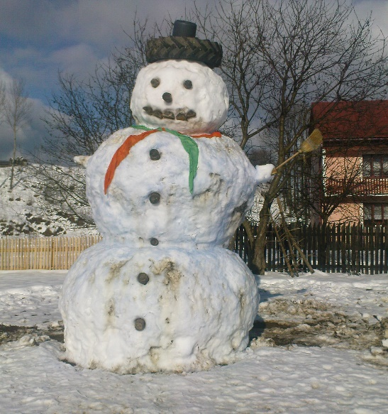
- Na koľkých percentách z celkovej plochy dvora sneh ostal?

- Zo snehu, ktorý otec nazhŕňal z príjazdovej cesty, postavil Ferko snehuliaka. Na jeho tri gule minul tento sneh v pomere 5 : 10 : 14. Aký objem mala hlava snehuliaka?

- Vzhľadom na ročné obdobie bolo počasie na štedrý deň veľmi chladné. O 6.00 hod. ráno teplomer ukazoval – 3,5°C. Doobedie bolo slnečné a tak sa každú hodinu teplota zvyšovala priemerne o pol stupňa. Približne o ktorej hodine vystúpila teplota nad nulu ?
- Nasledujúci diagram obsahuje prehľad snehových zrážok v mesiaci december 2016 v jednotlivých mestách. Určte priemernú hodnotu zrážok.

Ďalšie dni stále mrzlo, snehuliak vydržal aj počas vianočných sviatkov, keď bola celá rodina spolu. Pred štedrou večerou si spievali koledy, deti vinšovali tradičné vinše. Po večeri ich dom naplnila radosť z darčekov.
Na druhý deň začali plánovať návštevu starých rodičov, ktorí bývajú v Brezovej. Cestovať chceli na druhý sviatok vianočný. Rodičia oznámili deťom, o ktorej je odchod z domu, aby boli pripravení.
- Bolo práve 17.20 hod. Ferko spočítal, že k starým rodičom vyrazia presne o 1000 minút. O ktorej hodine plánovali odísť?
Do Brezovej sa dalo ísť cez dediny Cibuľkovo, Dubovú, Fazuliakovo a nakoniec Gazdovce. Alebo po diaľnici cez Lešemany a Manulice. Z diaľnice sa zísť v Lešemanoch a pokračovať cez Fazuliakovo a Gazdovce, alebo zísť v Manuliciach a pokračovať cez Gazdovce do Brezovej.
- Koľkými rôznymi trasami sa dá dostať k Ferkovým starým rodičom?
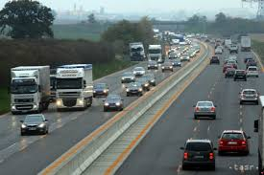
- Aká je pravdepodobnosť, že nejakú časť cesty prejdú po diaľnici?
Z domu vyrazili načas. Kým sa dostali na okraj mesta, ubehlo 24 minút a ich priemerná rýchlosť bola 36 km/h.
- Koľko km prešli od svojho domu po okraj mesta?

- U starých rodičov chceli byť čím skôr. Rozhodli sa ísť len po diaľnici. Prešli 8 km priemernou rýchlosťou 120 km/h, keď museli spomaliť kvôli kolóne. Nasledujúcich 15 minút prešli priemernou rýchlosťou 20 km/h, až nakoniec zastali. Na ceste pred nimi bola nehoda. Kým sa opäť pohli, prešla tretina hodiny. K starým rodičom prišli o trištvrte hodiny priemernou rýchlosťou 70 km/h.
- Ako dlho ( v hodinách a minútach ) im trvala cesta od domu až k starým rodičom?
- Ako ďaleko bývali Adamovci od starých rodičov?
Aj keď cesta k starým rodičom nebola podľa predstáv, dorazili šťastne a radosti zo stretnutia nebolo konca kraja. Deti si rozbalili ďalšie darčeky a s nadšením porozprávali starkým, čo našli pod vianočným stromčekom. Barborka sa chválila novou lyžiarskou výstrojou.

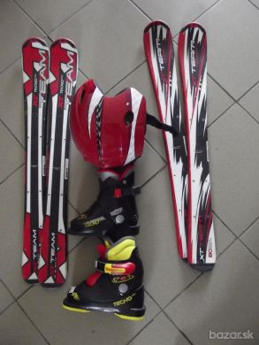
Rodičia Barborke za výstroj zaplatili v obchode 445 €, a to za lyže s viazaním 280 €, za lyžiarky 59 €, za prilbu 54 €, okuliare 29 € a lyžiarske palice 23 €.
Pri kúpe dostali 5 % zľavu na ďalší nákup.

V obchode po Vianociach začal výpredaj. Lyže boli zlacnené o 20 %, prilby boli zlacnené na tretinu pôvodnej ceny, lyžiarky zlacneli o 40 % a okuliare a aj palice boli dokonca zlacnené na 30 % pôvodnej ceny. Otec Michal rozhodol, že kúpia výstroj aj synovi Ferkovi a pôjdu na silvestrovskú lyžovačku do Tatier. V obchode mu otec vybral rovnakú výstroj ako Barborke, len v modrej farbe.

- Koľko eur stáli lyže, lyžiarky, prilba, okuliare a palice po zľave pre Ferka pred zaplatením v pokladni ( nepočítame so 5% zľavou ) ?

- Koľko eur otec výhodným nákupom vo výpredaji ušetril za lyžiarsku výstroj pre Ferka ?

Všetci sa veľmi tešili na pobyt v Tatrách. Ubytovali sa v hoteli Permoník. Barborka na recepcii našla papierik s cenami skipasov:

Skipasy platné v strediskách  Tatranská Lomnica, Štrbské Pleso | Dospelí | senior / junior | deti
1 jazda Štrbské Pleso * | €10 | €8 | €7
skipas od 13:30 hod | €23 | €18 | €16
skipas od 12:00 hod | €28 | €22 | €20
1 deň | €33 | €26 | 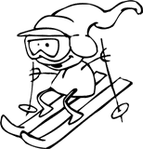  €23
1 deň s TATRYPASS ** | €31 | €24 | €21
Výberový 1 deň *** | €37 | €30 | €26
VRÁTENÉ do 2 hodín | -€13 | -€11 | -€9
VRÁTENÉ do 4 hodín | -€8 | -€7 | -€5
2 dni | €64 | €51 | €45
3 dni | €93 | €74 | €65
3 dni s TATRYPASS ** | €79 | €63 | €55
4 dni | €120 | €96 | €84
5 dni | €145 | €116 | €102
5 zo 7 dni | €150 | €120 | €105
6 dni | €168 | €134 | €118
6 dni s TATRYPASS ** | €139 | €111 | €97
7 dni | €189 | €151 | €132
Záloha za KEY CARD je 2 EUR. Záloha sa po vrátení KEY CARD vracia.
** TATRYPASS je vernostná karta spoločnosti Tatry mountain resorts, a.s. zakúpiť si ju môžete v ktorejkoľvek pokladni a infocentre lyžiarskeho strediska za poplatok 5€. Informácie o výhodách členstva špeciálnych cenách a odmenách žiadajte v pokladniach a infocentre lyžiarskeho strediska. ( Karta je vydávaná na meno a je neprenosná. )
*** Výberový 1 deň: Klient má možnosť rozhodnúť sa pre skrátenie pobytu v stredisku. Podľa časového limitu, v ktorom vráti nevyužitý skipas v pokladni, mu bude časť hodnoty cestovného refundovaná podľa uvedenej tabuľky. Časový limit začína plynúť od prvého prechodu skipasu cez turniket až do momentu posledného prechodu cez turniket.

Všetci sa rozhodli, že prvých 5 dní pobytu budú lyžovať a posledné dva dni pôjdu na turistiku. Otecko, Barborka a Terezka sú výborní lyžiari, a preto chcú lyžovať celý deň, mamička s Ferkom len poobede prvé dva dni od 13:30 a ďalšie dni od 12:00.

- Vytvorte rodine podľa cenníka za skipasy najlacnejšiu verziu akú zaplatia za skipasy pre všetkých ( otec a mama = dospelí, Barborka a Terezka = junior, Ferko = deti ) a vypočítajte výslednú sumu, ktorú zaplatia ( nikto z nich ešte nemá vernostnú kartu TATRYPASS).

Ráno sa zobudili do krásneho slnečného dňa a všetci sa tešili na lyžovačku. Ale deti rýchlo vyhladli a tak sa išli do bufetu najesť. Denné menu v bufete bolo :
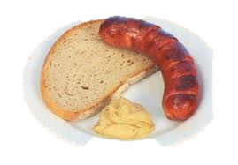
Kapustová polievka 1,50 €
Pečená klobása 2,80 €
Pečená jaternica 2,50 €
Domáca zabíjačka 4,90 €
Vyprážaný kurací rezeň ( bez prílohy) 3,40 €
Vyprážané kuracie nugetky ( bez prílohy) 2,20 €
Vyprážaný syr ( bez prílohy) 2,40 €
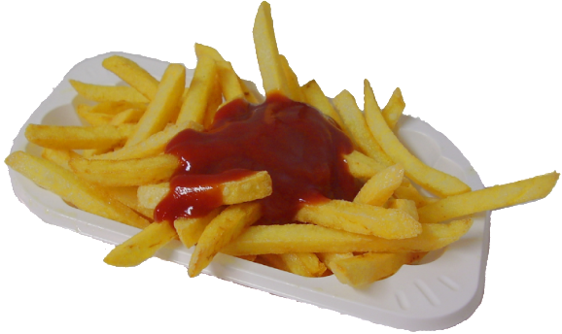
Steak ( bez prílohy) 3,50 €
Hranolky ( príloha k jedlám) 1,50 €
Zemiaky ( príloha k jedlám) 1,50 €
Halušky s bryndzou 4,40 €
Zemiaková placka 1 ks 0,70 €
Palacinka s džemom 1 ks 0,80 €
Hod dog 1,50 €
Hranolky s kečupom 1,50 €
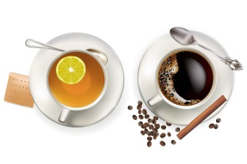
Varená kukurica 1 ks 1,50 €
Čaj 1,10 €
Káva 1,20 €
Šlahačka 0,50 €
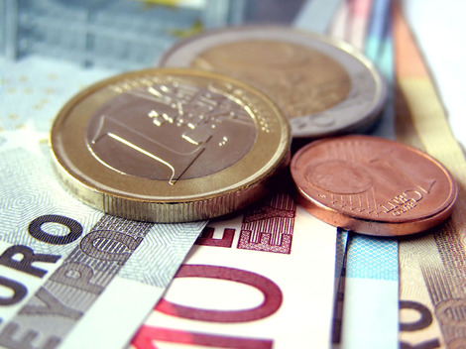
Otecko si vybral kapustovú polievku a steak so zemiakmi, mamička bryndzové halušky, Barborka vyprážaný syr s hranolkami, Terezka vyprážané kuracie nugetky s hranolkami a Ferko kapustovú polievku a vyprážaný kurací rezeň so zemiakmi. Všetci okrem Barborky si ako zákusok vybrali palacinku s džemom ( po 1 kuse ). Barborka má radšej ako palacinku kukuricu a tak si ju dala. Na pitie si deti vybrali čaj a rodičia kávu. Barborka s Ferkom išli jedlo zaplatiť. Otecko im dal 36 €.

- Bude deťom stačiť táto suma na zaplatenie objednaného jedla a pitia ? Môže si ešte Ferko a Terezka kúpiť každý na svoju palacinku aj šľahačku bez toho, aby museli od ocka pýtať ďalšie peniaze ?

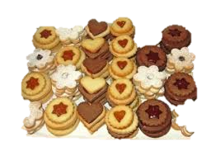
Z Vianoc im zostali napečené koláčiky a tak si z nich zobrali v škatuľke do Tatier. V škatuľke bolo 60 koláčikov, z toho polovica koláčikov boli perníčky, 40 % zo zvyšku boli medvedie labky a zostávajúce koláčiky boli linecké hviezdičky.

- Koľko koláčikov z každého druhu bolo v škatuľke?

Po lyžovačke na izbe boli pred večerou hladní a tak si zobrali po jednom koláčiku. Mama perníček, otec a Terezka hviezdičku, Barborka a Ferko medvediu labku. Už odchádzali z izby, keď Ferko rýchlo zo škatuľky vybral pre seba ešte jeden koláčik.

- Aká je pravdepodobnosť, že si Ferko pri odchode z izby vybral zasa medvediu labku?

Ich lyžovačka skončila šťastne, vymrznutí, ale zdraví a šťastní sa vrátili domov. Smutné bolo len to, že končili vianočné prázdniny a bolo potrebné začať myslieť na školu. Iba najmladší Ferko sa tešil. Budú si spolu s pani učiteľkou aj spolužiakmi rozprávať, čo zažili. Staršie dievčatá vedeli, že ich čaká skúšanie pred polročným hodnotením.
Ako je to s Vami? Nájdete si čas na riešenie druhej série úloh nášho ELEKTROmatika? Je opäť zaujímavá. Držíme Vám palce pri jej úloh a prajeme úspešný nový rok 2017.

